提高幼儿自我保护能力
引导教育孩子掌握最基本的生活技能和法治常识，让法治安全扎根在孩子心中。
1、不跟陌生人走，不随便接受陌生人赠送的物品，更不能让陌生人碰自己的身体。
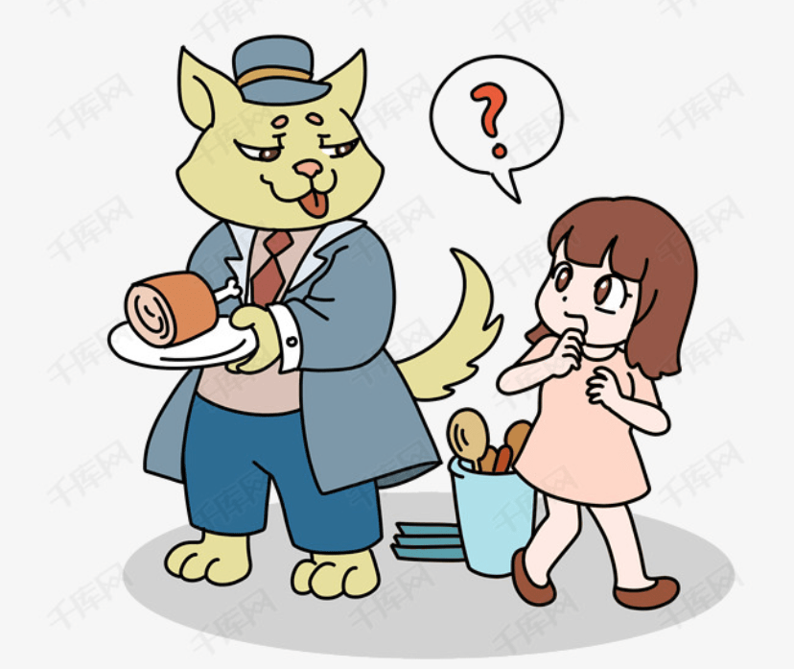
2、教育幼儿遵守交通规则。
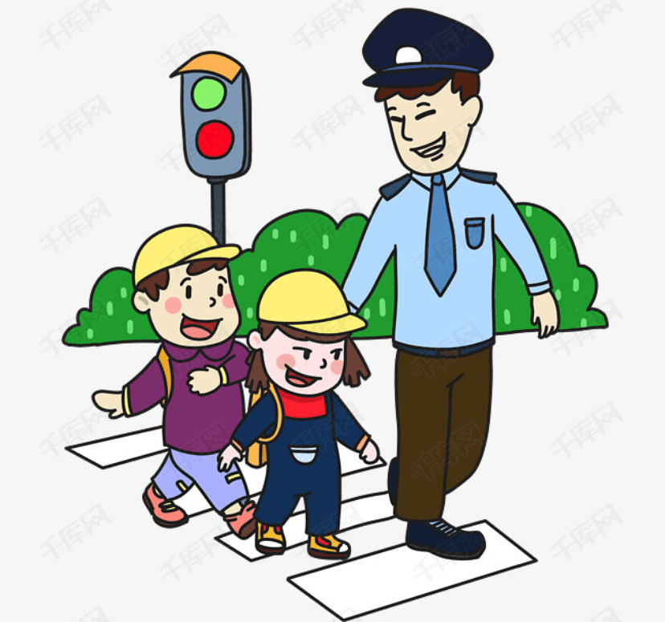
3、牢记特殊电话号码，遇到紧急情况，要冷静拨打紧急电话求救。
